

INSTITUTO SUDAMERICANO

Carrera: Desarrollo de Software
Materia: Proyecto Integrador
Tema: Avances
Ciclo: 2do
Estudiantes: Pablo Ortega, Andrés Gutiérrez
Docente: Ing Nancy Eras
Fecha de entrega: 04 de diciembre 2025
Ciudad: Cuenca

1 hemos avanzado en nuestro proyecto en las pruebas del postman en cuanto a roles de usuario y administrador creando un registro y un login
Prueba para registrar un usuario
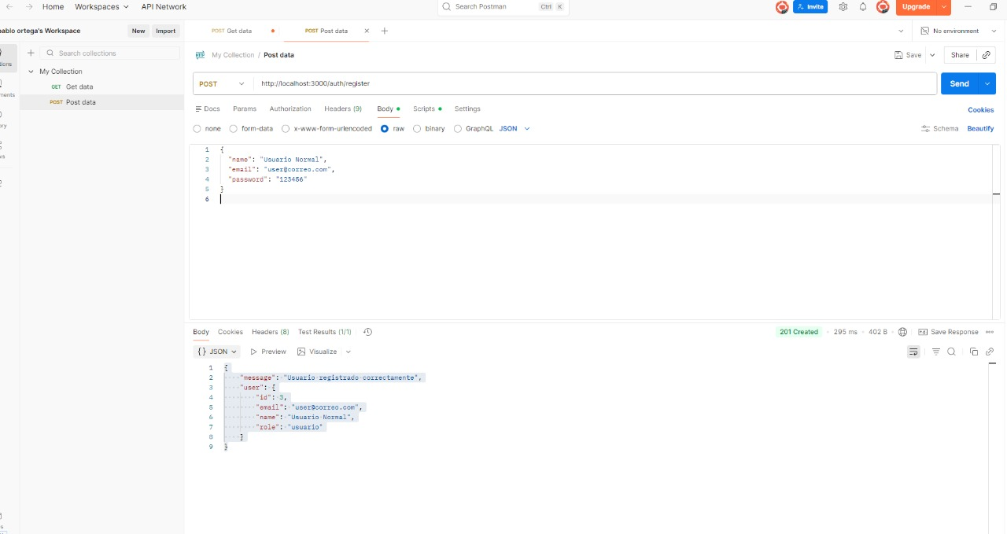
Prueba para loguear un usuario: como podemos ver en la imagen nos da el token de acceso para poder registrarnos
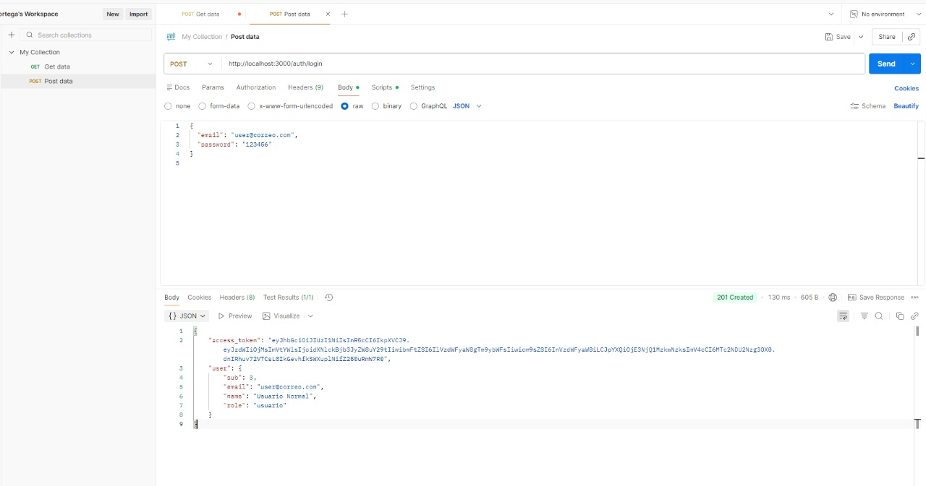

Pruebas de autenticación de usuario
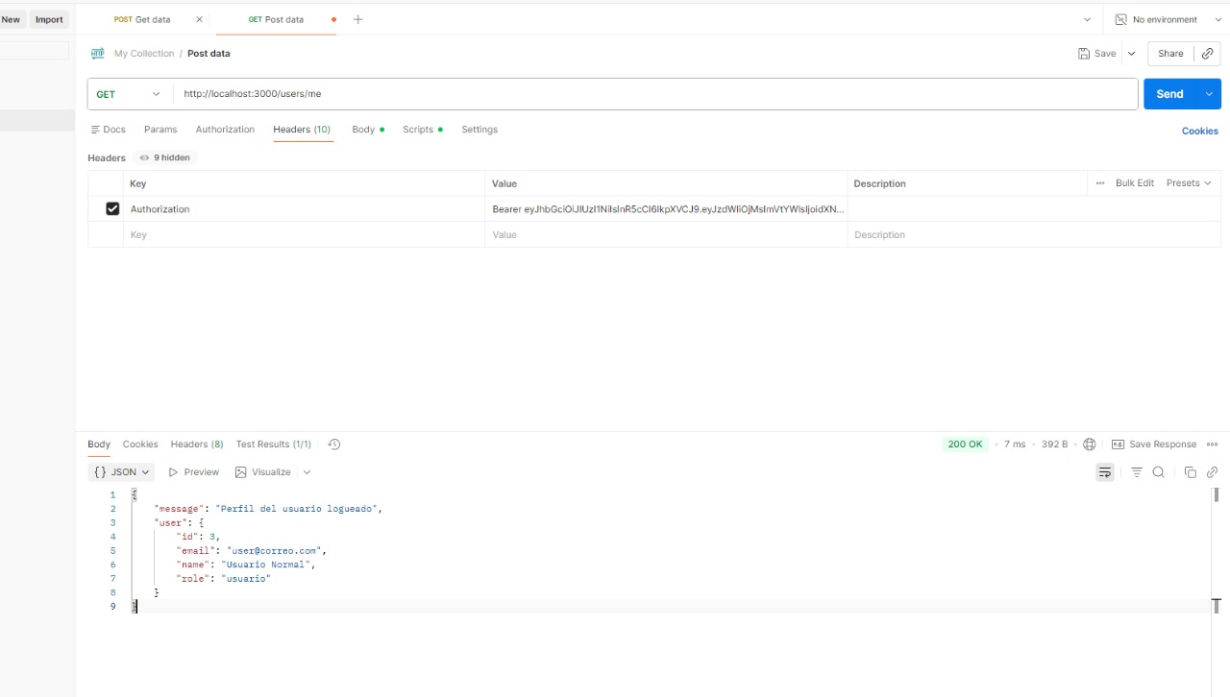
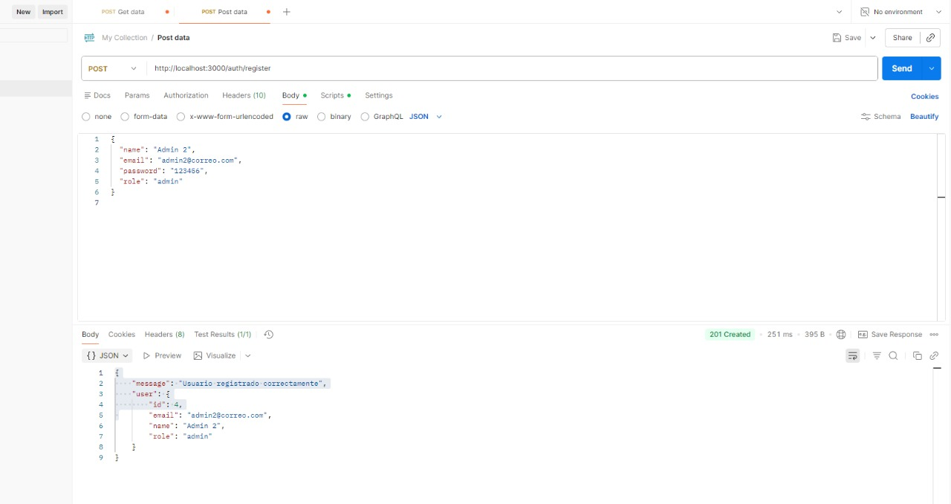

Pruebas de las rutas para solo usuario y administrador
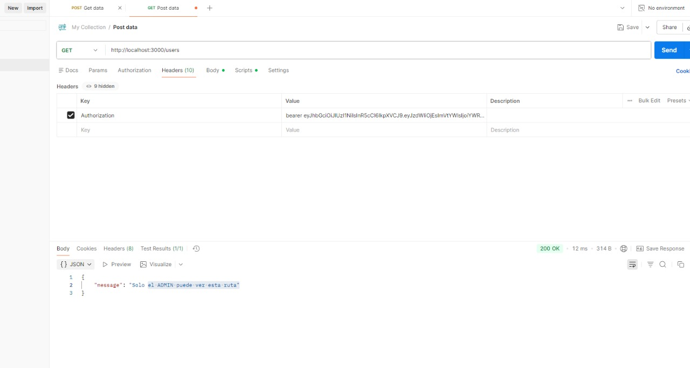

Avances de nuestro Fronted
Como vemos ponemos una contraseña incorrecta y también un usuario no encontrado y no entra
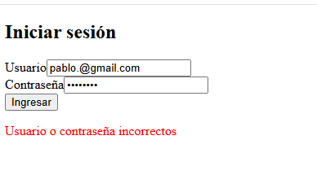
Una vez entrado con el usuario y contraseña correcta entramos a la parte de proyectos y como vemos podemos cargar los proyectos
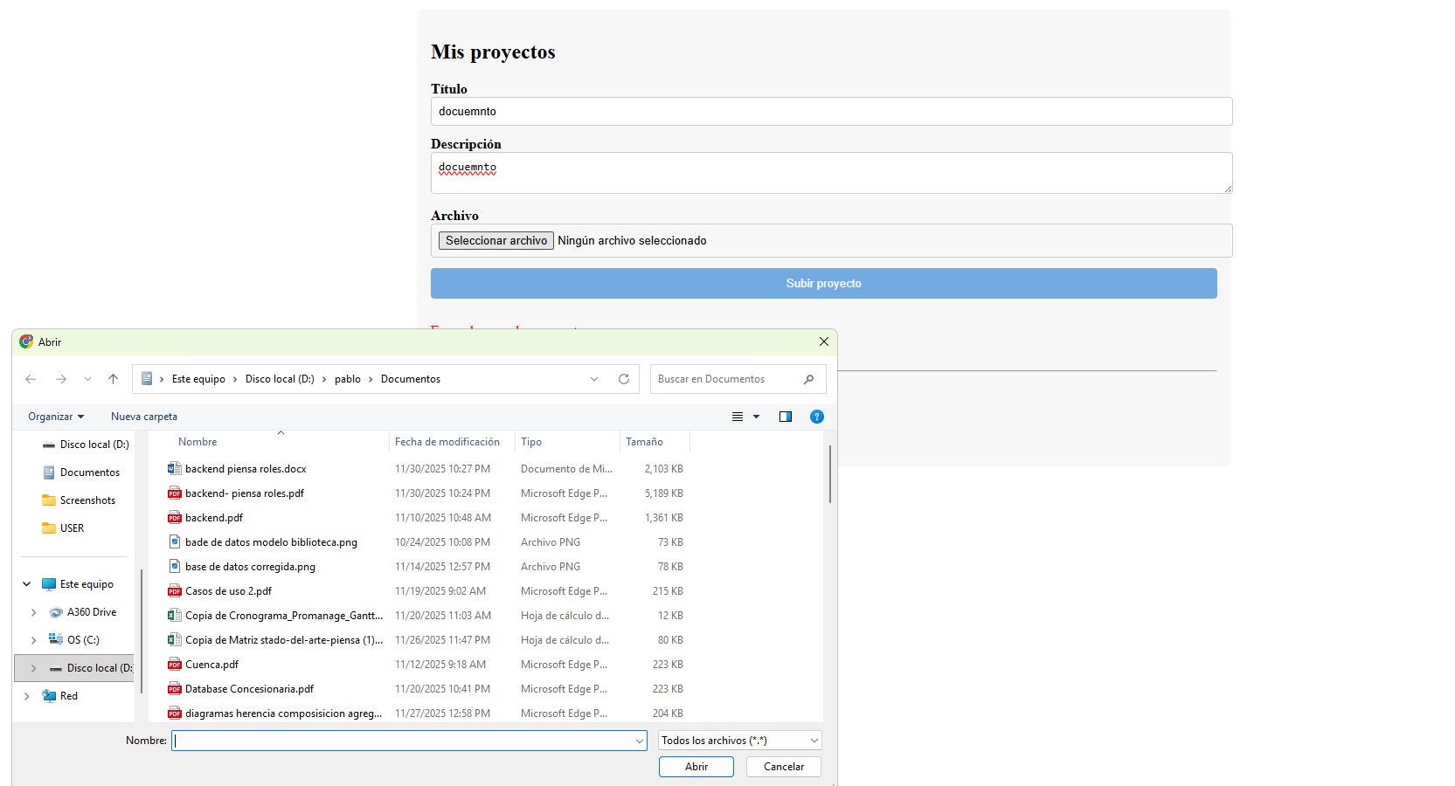
Tambien compartimos el proyecto en git hub para poder trabar juntos en equipo
